Как пользоваться программой Sony Sound Forge

- Установите программу на Ваш компьютер.
- Кликните правой кнопкой мыши по аудиофайлу, который нужно открыть.
- Дождитесь, пока Sound Forge создаст маску файла. Не удаляйте ее, если нужно будет открывать этот файл в Sound Forge еще раз.
- После построения маски откроется такой график, с ним Вы и будете работать:

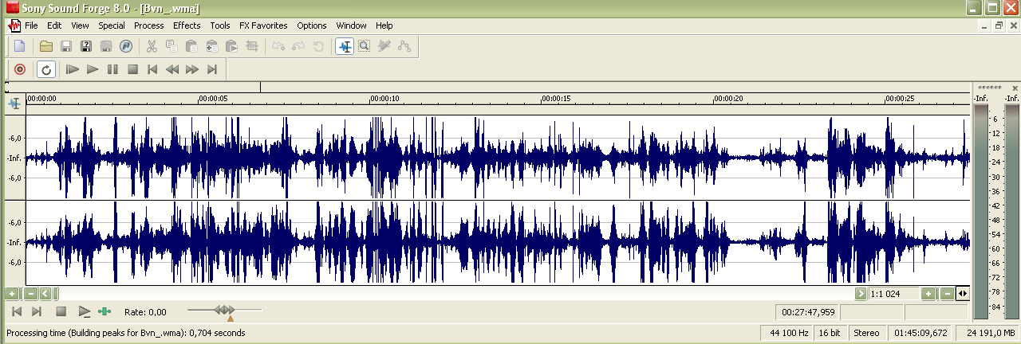

- Чтобы сделать график более/менее подробным, воспользуйтесь колесом прокрутки мыши.
- Чтобы выбрать на аудиозаписи временную точку, нажмите клавишу F5 и вбейте в графу Position нужное время. Из этой же графы удобно копировать время для создания описи к файлу.
- Чтобы запустить проигрывание файла, нажмите Пробел. Если Вы хотите вернуться к исходной точке в процессе проигрывания, нажмите Пробел снова.
- Если Вам нужно создать новую исходную точку, нажмите Enter: курсор остановится на той точке, которая проигрывалась только что.
- Чтобы создать закладку, войдите в меню Special – Insert Marker или нажмите кнопку латинская M (она же - Ь). Чтобы удалить закладку, ткните в нее мышкой, нажмите правую кнопку и в выскочившем меню выберите Delete. Закладки можно передвигать: для этого нужно просто перетянуть маркер левой кнопкой мыши на нужное место. При закрытии файла программа спрашивает, сохранить ли маркеры до следующего раза.
- Чтобы зациклить проигрывание, выделите левой кнопкой мыши нужный фрагмент. Убедитесь, что у Вас включена функция повтора (на панели инструментов рядом с иконкой Record: выглядит она как круговая стрелочка, называется Loop Playback). Ее также можно включить, просто нажав кнопку Q на клавиатуре. См. на картинке: вторая кнопка слева во втором ряду кнопок
- Чтобы вырезать из Вашего файла какой-то фрагмент (например, красивую песню), выделите его на графике, нажмите сочетание клавиш Ctrl+C («копировать»), потом на панели инструментов ткните в иконку New (выглядит как чистый листок бумаги с загнутым краем) и вставьте скопированный фрагмент в открывшийся новый файл (нажмите сочетание кнопок Ctrl+V – «вставить»). Не забудьте сохранить файл.
- Sound Forge также умеет склеивать файлы и записывать Вашу речь (если к компьютеру поключен микрофон). Чтобы склеить два файла, откройте их в программе, выделите один из них точно также, как маленький фрагмент, и вставьте уже описанным образом в то место во втором файле, где он должен быть. Не забудьте сохранить изменения (склейка файлов занимает порядочно времени).
- Чтобы что-то записать (например, наговорить ФИО информанта в конце файла), нажмите кнопку Record на панели инструментов (красный кружочек), выскочит меню с параметрами записи, в нем опять нужно нажать красный кружочек. Говорите в микрофон. Обратите внимание на то, в каком месте аудиофайла у Вас стоит курсор – записанный фрагмент вставится именно в это место!
- Удачи в расшифровке, спасибо за внимание!

